BRIEFING EXECUTIVO • APRESENTAÇÃO PARA DIRETORIA
Portal Executivo UniOdonto
Uma visão integrada para transformar dados operacionais em decisões rápidas.

MENSAGEM CENTRAL
O portal organiza o ciclo completo de gestão: acompanhar o período, entender desempenho, validar as entradas e agir com base em indicadores claros.

UMA FONTE DE DECISÃO  4 telas conectadas | VISÃO EXECUTIVA  KPIs + alertas | CICLO DE GESTÃO  Salvar • acompanhar • agir

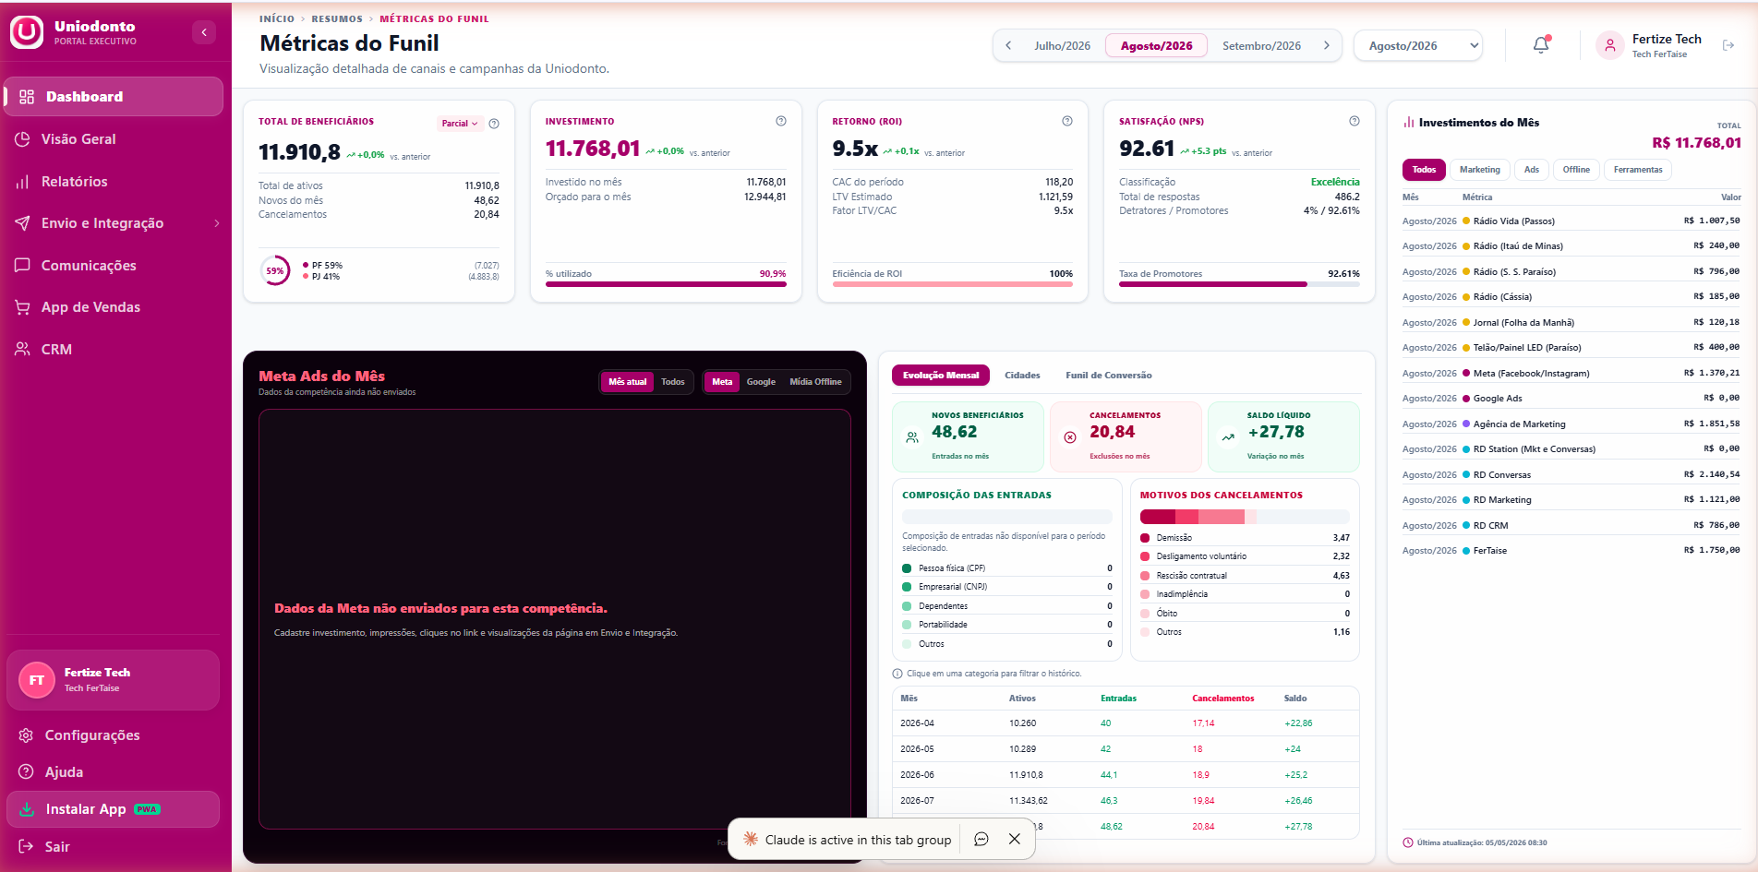
Visão geral do Dashboard — referência visual do ambiente UniOdonto.
Este material apresenta como os diretores podem usar o portal para ler o negócio em poucos minutos, acompanhar evolução e transformar desvios em decisões objetivas.

01 • LEITURA EXECUTIVA
O que o diretor enxerga em 30 segundos
A tela inicial reúne o estado do período e destaca o que merece atenção.

PERÍODO  Mês atual / Todos | ATUALIZAÇÃO  Data e hora | SINCRONIZAÇÃO  Status visível

A leitura começa pelo contexto. Antes de interpretar qualquer número, confirme o período analisado, a última atualização e o status de sincronização. Isso evita comparar meses diferentes ou tratar estimativas como dados oficiais.
Indicador | Pergunta executiva | Ação sugerida
Beneficiários | A base cresceu ou recuou? | Confirmar entradas, cancelamentos e saldo.
Investimento | Onde o recurso está concentrado? | Comparar canal, retorno e orçamento.
ROI / ROAS | O retorno está disponível e coerente? | Se indisponível, evitar conclusão financeira.
Vendas / NPS | O resultado comercial acompanha a experiência? | Priorizar gargalos de conversão e satisfação.


Cards superiores: beneficiários, investimento, retorno e satisfação.

02 • GOVERNANÇA DO DADO
Como o dado percorre o sistema
Uma jornada única entre entrada, validação, acompanhamento e decisão.

A tela Envio e Integração é o ponto de entrada gerencial. O usuário autorizado preenche os dados do mês, salva a competência e acompanha o retorno da sincronização. O Dashboard, a Visão Geral e os Relatórios devem consumir essa mesma competência, sem duplicar fórmulas nem criar números paralelos.
1  Entrada  Resumo, marketing, investimentos e evolução | 2  Salvar  Confirmação da competência | 3  Validar  Status, última atualização e consistência | 4  Decidir  Dashboard e relatórios para a diretoria

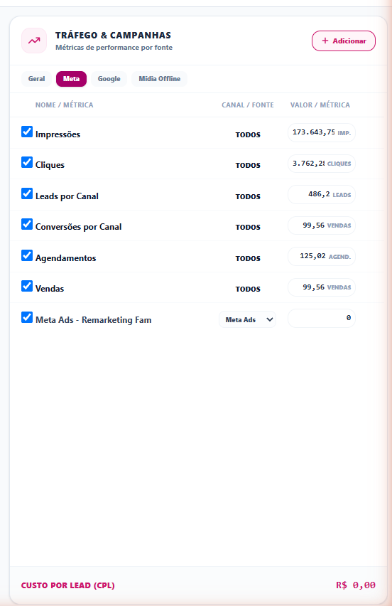
Exemplo da tela de entrada de métricas de marketing.
A transparência operacional vem de quatro estados: dado real, estimado, indisponível e não calculável. Essa distinção protege a tomada de decisão e orienta o próximo preenchimento.

03 • DESEMPENHO E CRESCIMENTO
Como ler marketing, funil, evolução e cidades
Os indicadores contam uma história: investimento → tráfego → oportunidade → resultado.

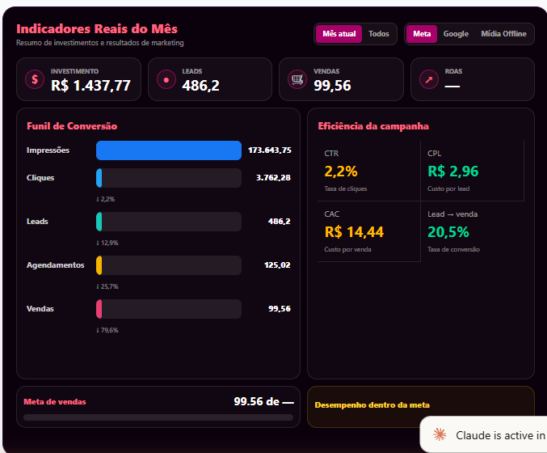
Card de desempenho de marketing com funil e eficiência de campanha.
Bloco | O que mede | Siglas essenciais
Tráfego | Alcance da campanha | Impressões, alcance, cliques
Eficiência | Custo e taxa de resposta | CTR, CPC, CPM, CPL
Funil | Avanço até o resultado | Leads, agendamentos, vendas
Base | Movimento da carteira | Entradas, cancelamentos, saldo
Distribuição | Onde está a carteira | Cidades acompanhadas

Para diretores, a pergunta não é apenas quanto foi investido. É se o investimento gerou tráfego suficiente, oportunidades qualificadas e resultado comercial sustentável.
LEITURA CORRETA
ROI e ROAS só devem orientar decisão quando a base de cálculo estiver completa e identificada. Quando faltar dado, o portal deve informar a indisponibilidade em vez de sugerir precisão falsa.

04 • CARTEIRA E TERRITÓRIO
Cidades e evolução: onde a carteira muda
Acompanhamento de entradas, cancelamentos e concentração por município.

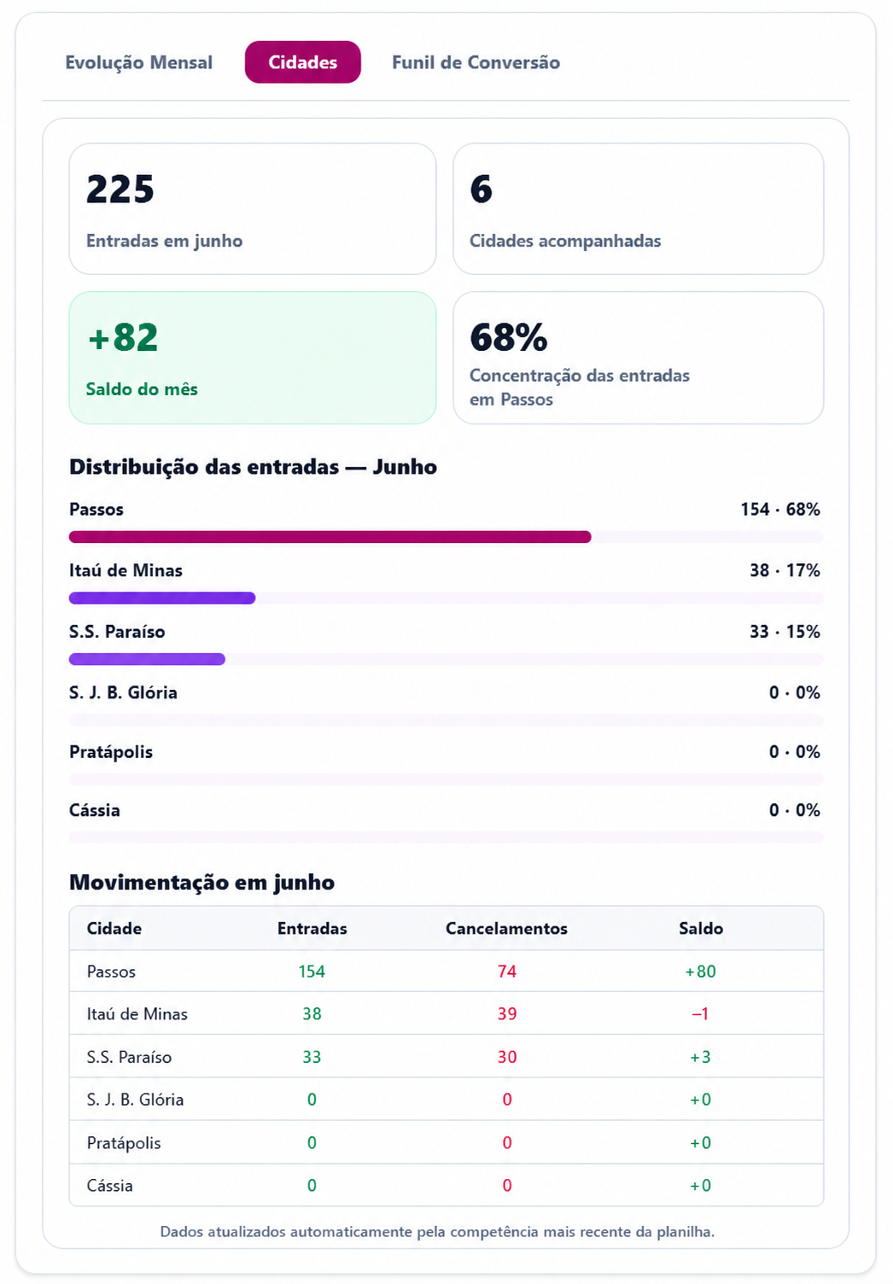
Exemplo visual do card Cidades, com distribuição e movimentação mensal.
A visão por cidades traduz o movimento da carteira para a operação: mostra onde entram novos beneficiários, onde os cancelamentos pressionam o saldo e qual município concentra maior participação.
ENTRADAS  Novos beneficiários | CANCELAMENTOS  Motivos e volume | SALDO  Entradas − cancelamentos

Pergunta | Leitura para a diretoria | Próximo passo
Qual cidade cresce? | Maior entrada e saldo líquido | Replicar iniciativas comerciais.
Qual cidade perde base? | Cancelamentos acima das entradas | Investigar motivo e retenção.
Há concentração? | Poucas cidades respondem pela maior parte | Monitorar risco de dependência.

05 • ROTEIRO DE APRESENTAÇÃO
Roteiro de decisão para a reunião
Uma apresentação objetiva, com foco em confiança, prioridade e ação.

Momento | O que mostrar | Pergunta para decisão
1. Contexto | Período, atualização e sincronização | Estamos olhando para a competência correta?
2. Resultado | Beneficiários, entradas, cancelamentos, saldo | A carteira está crescendo com qualidade?
3. Investimento | Canais, tráfego e eficiência | Onde o recurso está funcionando melhor?
4. Território | Cidades e motivos de cancelamento | Onde agir primeiro?
5. Próximo ciclo | Ação, responsável e prazo | Qual decisão sai da reunião?

Checklist antes de apresentar
- Confirmar o mês exibido e a última atualização.
- Salvar ou atualizar a competência antes da leitura executiva.
- Separar dados reais, estimados, indisponíveis e não calculáveis.
- Comparar Dashboard, Visão Geral, Envio e Integração e Relatórios.
- Registrar a decisão, o responsável e a data de revisão.
ENCERRAMENTO
O portal foi desenhado para reduzir o tempo entre informação e decisão — com um ciclo simples: olhar, validar, interpretar e agir.

Fonte visual: Portal Executivo UniOdonto e referências fornecidas para a apresentação. Os valores exibidos nas imagens podem variar conforme a competência selecionada.

